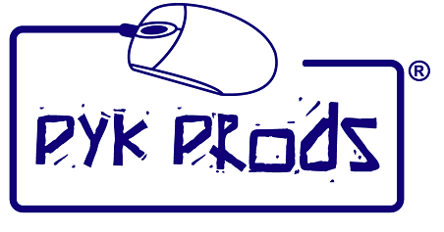
A l’attention de
AU PETIT QUINQUIN
205, route d’Abbeville
80000 AMIENS

A Roubaix le 8/12/2005

OBJET : DEVIS CREATION DE CARTES DE VISITE

1500 cartes de visite restaurant
1500 cartes de visite traiteur

250 grammes brillant 187.83 € HT

Livrées à Amiens sous blister Inclus

Total de la prestation : 187.83 HT

Conditions de règlement :
Acompte 50 % à la commande, solde à la livraison

84, Bd du Général Leclerc- paraboles 2 59057 ROUBAIX cedex 1 Tel : 06.12.77.34.36
Email : commercial@pykprods.com Site : http://www.pykprods.com
S.A.R.L. au capital de 7500 euros R.C.S. : 448 728 097 00016 A.P.E. : 804 C
CONDITIONS GENERALES DE VENTE :

Textes fournis en format Word, photos et images fournies en format GIF ou JPEG, aucune retouches importantes à prévoir. Les photos fournies sont libres de droits, et les personnes présentées ont donné leur accord écrit.
Dans le cadre de son fonctionnement et dans le respect des obligations légales, PYKPRODS fait apparaître sur tous les documents papier ou informatique son intitulé.
PYKPRODS peut utiliser tout document papier ou informatique dans le cadre de sa promotion commerciale.
Pour l’exécution de ces travaux, il vous suffit de nous retourner un exemplaire du présent devis par écrit revêtu de votre signature, la mention ‘ bon pour accord’ ainsi que le tampon commercial sur TOUTES les pages.

Dans l’attente de votre accord, recevez, Monsieur, l’expression de mes salutations distinguées.

BON POUR ACCORD

AU PETIT QUINQUIN PYKPRODS

Julien Kmieckowiak

84, Bd du Général Leclerc- paraboles 2 59057 ROUBAIX cedex 1 Tel : 06.12.77.34.36
Email : commercial@pykprods.com Site : http://www.pykprods.com
S.A.R.L. au capital de 7500 euros R.C.S. : 448 728 097 00016 A.P.E. : 804 C

